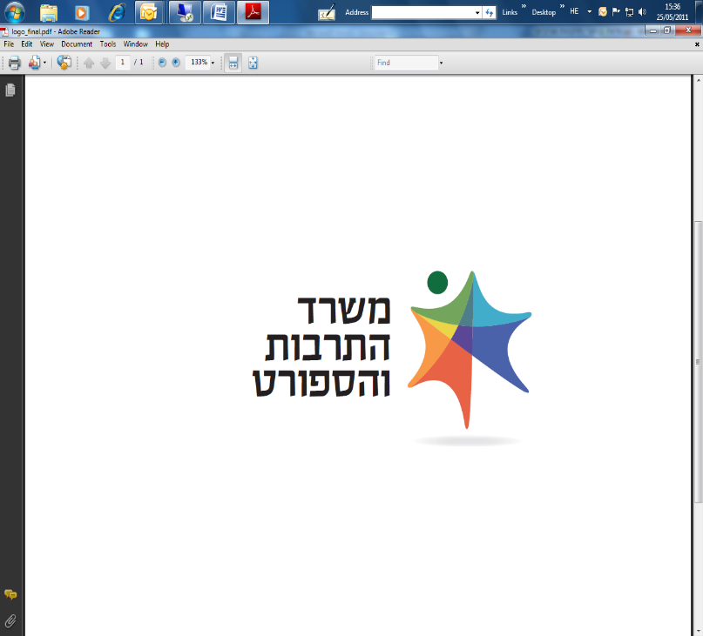

وزارة الثقافة والرياضة
مناقصة علنية رقم 26/2022 مناقصة لإقامة مدرسة للتمثيل في المجتمع العربي
دائرة الثقافة في وزارة الثقافة والرياضة، كجزء من تطبيق قرارات الحكومة بموضوع الخطة الخماسية للوسط العربي، تتوجه بهذا بطلب لتلقي عروض لإقامة مدرسة للتمثيل في المجتمع العربي، وذلك بالحجم وبحدود المسؤولية وبموجب الشروط، الطلبات والتعليمات المفصلة في مستندات المناقصة وملاحقها، المنشورة في موقع الوزارة على الانترنت.
فترة التعاقد:
فترة التعاقد تكون لسنتين من تاريخ توقيع الأطراف على العقد. يحق للوزارة، وفقاً لتقديراتها الحصرية، تمديد فترة التعاقد بـ־3 فترات إضافية سنة واحدة كل مرة لتنفيذ المشروع في السنوات التالية. يخضع التعاقد بأكمله لمصادقة لجنة المناقصات الوزارية، المصادقة على ميزانية الدولة كل سنة وتوفر الميزانية بالفعل. التعاقد والتوقيع على الاتفاقية مع الفائز في المناقصة مشروطان بتوفر ميزانية مخصصة، هادفة وملائمة في المادة الملائمة وذات الصلة.
شروط حد أدنى إدارية (البند رقم 5.1 في المناقصة):
- المبنى الذي ستشغل فيه مدرسة التمثيل، يقع في نطاق واحدة من السلطات المُدرجة في قرارات الحكومة أو في مدينة مختلطة بموجب تعريفها في المناقصة.
- باقي شروط الحد الأدنى الإدارية مفصلة في البند رقم 5 من المناقصة.
شروط حد أدنى مهنية (البند رقم 5.2 في المناقصة):
- شروط حد أدنى لمقدم العرض: أقام مقدم العرض فعاليات ثقافية بحجم سنوي لا يقل عن-500,000 ش.ج (يشمل ضريبة القيمة المضافة) على الأقل في سنتين من السنوات 2019, 2020 و־2021 (بموضوع هذا البند " فعاليات ثقافية عربية"– فعاليات ثقافية من بين مجالات الثقافة المعترف فيها في دائرة الثقافة، المعرفة في البند رقم ‎2.13 أعلاه، الموجهة لجمهور من المجتمع العربي، الدرزي والشركسي وتُنفذ من قبل فنانين عرب، دروز أو شركس).
- شروط حد أدنى للمدير التربوي:
- يجب على المدير التربوي المقترح أن يكون صاحب ثقافة أكاديمية أو صاحب شهادة خريج مدرسة فنون تتلقى الدعم من قبل وزارة الثقافة بواحد من المجالات التالية: فنون المسرح، التمثيل، الإخراج، تدريس المسرح.
- المدير التربوي المقترح هو صاحب تجربة خمس سنوات على الأقل بعمل مسرحي (بهذا الموضوع،" عمل مسرحي"- يُعترف بتجربة بالإخراج، التمثيل، الإنتاج و/أو التصميم في مجال المسرح المهني المؤسسي والمستقل).
- صاحب تجربة ثلاث سنوات على الأقل بتدريس الفنون والمسرح من مؤسسة معترف فيها.
- المدير التربوي المقترح يتحدث اللغة العربية كلغة الأم أو بمستوى لغة الأم.

تقديم العروض: يجب تقديم العروض للمناقصة لصندوق المناقصات الموجود في الوزارة، شارع كلرمون جانو 3، القدس، المبنى ج، الطابق الثالث، بجانب غرفة رقم 302. يجب تقديم العروض حتى يوم الثلاثاء الموافق 27.12.2022 الساعة 12:00.
يجب تقديم الأسئلة الاستفسارية المتعلقة بالمناقصة، عبر البريد الالكتروني على العنوان: Ronitaf@most.gov.ilحتى يوم الأحد الموافق 11.12.2022 الساعة 15:00. (الأسئلة المقدمة شفهياً أو بالهاتف لن يرد عليها ولا تُلزم الوزارة)، والكل بموجب التعليمات الواردة في البند رقم 9 من مستندات المناقصة.
النص الكامل والمُلزم للمناقصة ينشر في موقع الوزارة على الانترنت على العنوان: www.mcs.gov.il تحت التبويب" مناقصات". في أي حالة لوجود تناقض بين تعليمات هذا الإعلان وبين مستندات المناقصة الكاملة في الموقع، تعليمات مستندات المناقصة الكاملة هي المُلزمة.

الإعلان موجه للنساء وللرجال على حد سواء.

